Fotos (und Dateien) vom iPad oder Androidgerät auf den IServ übertragen
Es gibt dazu unterschiedliche Wege. Der einfachste führt meiner Meinung nach zurzeit über die IServ-App, die für iOS (Apple) und Android (Google) zur Verfügung steht. Dadurch dass Apple auf Mobilgeräten nur indirekt Zugriff auf die Dateisystemstruktur gewährt, ist das dort etwas komplizierter als bei Android gelöst.
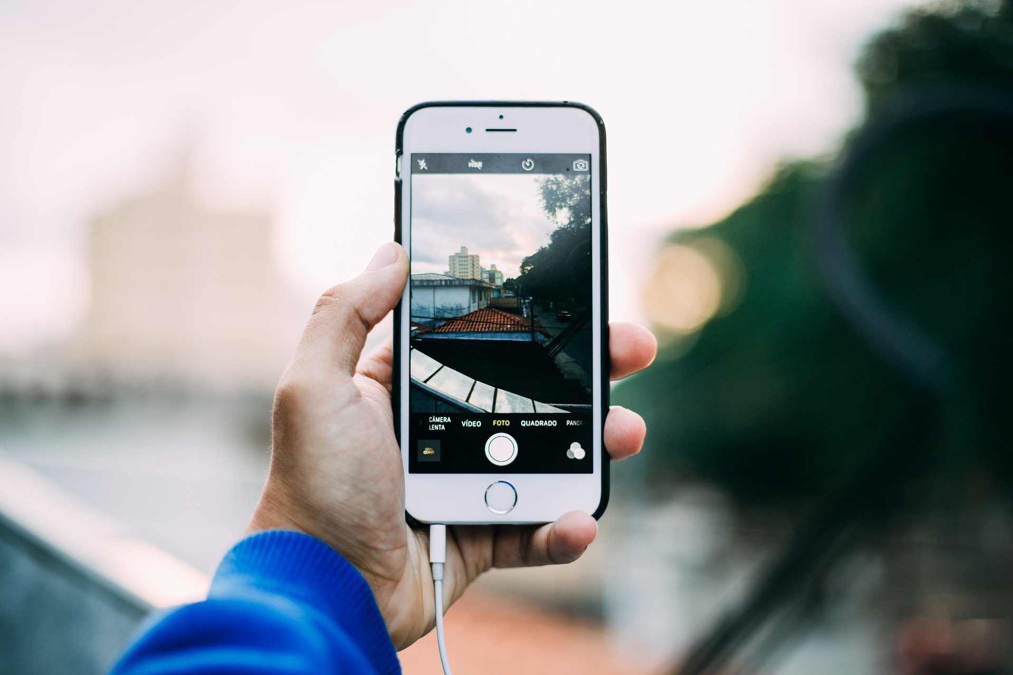
- Vorarbeit beim iPad (oder iPhone)
- Bilder mit dem iPad (oder iPhone) übertragen (via IServ-App)
- Bilder mit dem Androidphone oder -tablet übertragen (via IServ-App)

Idee
Die Kameras moderner Tablets und Handys sind meist weitaus leistungsfähiger als die aktueller Dokumentenkameras. Tablets bieten zudem im Gegensatz zu einer Dokumentenkamera nicht nur eine Funktion, sondern sind für eine Vielzahl an Aufgaben mobil einsetzbar. Mit ein wenig Übung bekommt man auch Kamerabilder von einem Mobilgerät an die (interaktive) Tafel. Mit ein wenig Routine geht das auch ausreichend schnell.

